
Об утверждении регламента государственной услуги "Прием документов и выдача направлений на предоставление отдыха в загородных и пришкольных лагерях отдельным категориям обучающихся и воспитанников государственных учреждений образования"
Утративший силу
Постановление акимата Атырауской области от 17 апреля 2018 года № 81. Зарегистрировано Департаментом юстиции Атырауской области 5 мая 2018 года № 4146. Утратило силу постановлением акимата Атырауской области от 25 декабря 2019 года № 304 (вводится в действие по истечении десяти календарных дней после дня его первого официального опубликования)
Сноска. Утратило силу постановлением акимата Атырауской области от 25.12.2019 № 304 (вводится в действие по истечении десяти календарных дней после дня его первого официального опубликования).
В соответствии с пунктом 3 статьи 16 Закона Республики Казахстан от 15 апреля 2013 года "О государственных услугах" и статьей 27 Закона Республики Казахстан от 6 апреля 2016 года "О правовых актах" акимат Атырауской области ПОСТАНОВЛЯЕТ:
1. Утвердить регламент государственной услуги "Прием документов и выдача направлений на предоставление отдыха в загородных и пришкольных лагерях отдельным категориям обучающихся и воспитанников государственных учреждений образования" согласно приложению к настоящему постановлению.
2. Признать утратившими силу постановления акимата Атырауской области от 10 июля 2015 года № 211 "Об утверждении регламента государственной услуги "Прием документов и выдача направлений на предоставление отдыха детям из малообеспеченных семей в загородных и пришкольных лагерях" (зарегистрированное в Реестре государственной регистрации нормативных правовых актов № 3256, опубликованное 21 июля 2015 года в газете "Прикаспийская коммуна") и от 25 декабря 2015 года № 378 "О внесении изменений в постановление акимата Атырауской области от 10 июля 2015 года № 211 "Об утверждении регламента государственной услуги "Прием документов и выдача направлений на предоставление отдыха детям из малообеспеченных семей в загородных и пришкольных лагерях" (зарегистрированное в Реестре государственной регистрации нормативных правовых актов № 3419, опубликованное 13 января 2016 года в газете "Прикаспийская коммуна").
3. Контроль за исполнением настоящего постановления возложить на заместителя акима Атырауской области Сайлауову Н.С.
4. Настоящее постановление вступает в силу со дня государственной регистрации в органах юстиции и вводится в действие по истечении десяти календарных дней после дня его первого официального опубликования.
Акима области | Н. Ногаев
Приложение к постановлению акимата Атырауской области от "17" апреля 2018 года № 81 Утвержден постановлением акимата Атырауской области от "17" апреля 2018 года № 81
Регламент государственной услуги "Прием документов и выдача направлений на предоставление отдыха детям в загородных и пришкольных лагерях отдельным категориям обучающихся и воспитанников государственных учреждений образования"
1. Общие положения
1. Государственная услуга "Прием документов и выдача направлений на предоставление отдыха детям в загородных и пришкольных лагерях отдельным категориям обучающихся и воспитанников государственных учреждений образования" (далее – государственная услуга) оказывается организациями образования, местными исполнительными органами города Атырау и районов (далее – услугодатель).
Прием заявления и выдача результата для оказания государственной услуги осуществляются через:
1) канцелярию услугодателя;
2) некоммерческое акционерное общество "Государственная корпорация "Правительство для граждан" (далее – Государственная корпорация).
2. Форма оказания государственной услуги - бумажная.
3. Результат оказания государственной услуги - направление (путевка) в загородные и пришкольные лагеря либо мотивированный ответ об отказе в оказании государственной услуги в случаях и по основаниям, предусмотренным пунктом 10 стандарта государственной услуги "Прием документов и выдача направлений на представление отдыха детям в загородных и пришкольных лагерях отдельным категориям обучающихся и воспитанников государственных учреждений образования", утвержденного приказом Министра образования и науки Республики Казахстан от от 13 апреля 2015 года № 198 "Об утверждении стандартов государственных услуг, оказываемых в сфере семьи и детей" (зарегистрирован в реестре государственной регистрации нормативных правовых актов № 11184) (далее – Стандарт).
Форма представления результата оказания государственной услуги - бумажная.
2. Описание порядка действий структурных подразделений (работников) услугодателя в процессе оказания государственной услуги
4. Основанием для начала процедуры (действия) по оказанию государственной услуги является заявление по форме согласно приложению 1 к Стандарту.
5. Содержание каждой процедуры (действия), входящей в состав процесса оказания государственной услуги, длительность его выполнения:
1) работник канцелярии услугодателя регистрирует поступившие документы, определенные пунктом 9 Стандарта и передает руководителю услугодателя в течении 30 (тридцати) минут.
В случае предоставления услугополучателем неполного пакета документов согласно пункту 9 Стандарта и (или) документов с истекшим сроком действия работник канцелярии услугодателя отказывает в приеме заявления;
2) руководитель услугодателя осуществляет ознакомление с поступившими документами и направляет ответственному исполнителю услугодателя на исполнение в течении 1 (одного) часа;
3) ответственный работник услугодателя рассматривает поступившие документы, готовит результат государственной услуги и направляет на подпись руководителю услугодателя в течении 4 (четырех) рабочих дней;
4) руководитель услугодателя подписывает результат государственной услуги и направляет работнику канцелярии услугодателя в течение 30 (тридцати) минут;
5) работник канцелярии услугодателя в течении 30 (тридцати) минут регистрирует результат государственной услуги и выдает услугополучателю или направляет через курьера в Государственную корпорацию.
3. Описание порядка взаимодействия структурных подразделений (работников) услугодателя в процессе оказания государственной услуги
6. В процессе оказания государственной услуги задействованы следующие структурно-функциональные единицы:
работник канцелярии услугодателя;
руководитель услугодателя;
ответственный работник услугодателя.
7. Описание последовательности процедур (действий) между структурными подразделениями (работниками) услугодателя с указанием длительности каждой процедуры (действия) приведено в приложении 1, справочник бизнес-процессов оказания государственной услуги "Прием документов и выдача направлений на предоставление отдыха детям в загородных и пришкольных лагерях отдельным категориям обучающихся и воспитанников государственных учреждений образования" приведено в приложении 2 к настоящему Регламенту.
4. Описание порядка взаимодействия с Государственной корпорацией и (или) иными услугодателями, а также порядка использования информационных систем в процессе оказания государственной услуги
8. Пошаговые действия и решение по оказанию государственной услуги (диаграмма функционального взаимодействия при оказании государственной услуги через Государственную корпорацию приведена в приложении 3 к настоящему Регламенту) через Государственную корпорацию:
1) услугополучатель подает необходимые документы работнику Государственной корпорации в операционном зале в порядке "электронной" очереди (в течение 15-ти минут).
Работник Государственной корпорации выдает услугополучателю расписку о приеме соответствующих документов перечисленных пунктом 9 Стандарта.
В случае предоставления услугополучателем неполного пакета документов, согласно перечню, предусмотренному пунктом 9 Стандарта, работник Государственной корпорации отказывает в приеме заявления и выдает расписку по форме согласно приложению 2 к Стандарту;
2) процесс 1 – ввод работником Государственной корпорации в Автоматизированное рабочее место Интегрированной информационной системы Государственной корпорации (далее – АРМ ИИС Государственной корпорации) логина и пароля (процесс авторизации) для оказания государственной услуги (в течении 3-х минут);
3) процесс 2 – выбор работником Государственной корпорации и вывод на экран формы запроса для оказания государственной услуги и ввод работником Государственной корпорации данных услугополучателя, а также данных по доверенности представителя услугополучателя (в течении 4-х минут);
4) процесс 3 – направление запроса через шлюз "электронного правительства" (далее – ШЭП) в Национальный реестр индивидуальных идентификационных номеров (далее – НР ИИН) о данных услугополучателя, а также в Единую нотариальную информационную систему (далее - ЕНИС) – о данных доверенности представителя услугополучателя (в течении 3-х минут);
5) условие 1 – проверка наличия данных услугополучателя в НР ИИН, данных доверенности в ЕНИС (в течении 3-х минут);
6) процесс 4 – формирование сообщения о невозможности получения данных в связи с отсутствием данных услугополучателя в НР ИИН, данных доверенности в ЕНИС (в течении 3-х минут);
7) процесс 5 - направление электронного документа (запроса услугополучателя) удостоверенного (подписанного) ЭЦП работника Государственной корпорации через ШЭП в автоматизированном рабочем месте ШЭП (далее – АРМ ШЭП) (в течении 3-х минут);
8) процесс 6 – получение от услугодателя результата государственной услуги (в течении 3-х минут);
9) процесс 7 – выдача услугополучателю результата государственной услуги (в течении 3-х минут). Государственная корпорация обеспечивает хранение результата в течение одного месяца, после чего передает их услугодателю для дальнейшего хранения.
Приложение 1 к регламенту государственной услуги "Прием документов и выдача направлений на предоставление отдыха детям в загородных и пришкольных лагерях отдельным категориям обучающихся и воспитанников государственных учреждений образования"
Содержание каждой процедуры (действия), входящей в состав процесса оказания государственной услуги, длительность его выполнения

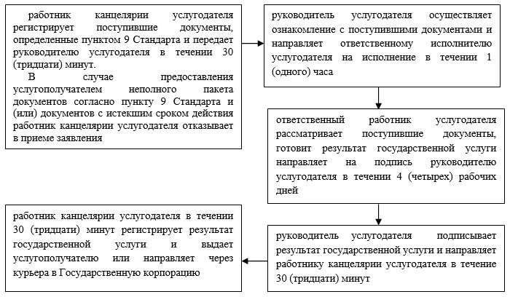

Приложение 2 к регламенту государственной услуги "Прием документов и выдача направлений на предоставление отдыха детям в загородных и пришкольных лагерях отдельным категориям обучающихся и воспитанников государственных учреждений образования"
Справочник бизнес-процессов оказания государственной услуги "Прием документов и выдача направлений на предоставление отдыха детям в загородных и пришкольных лагерях отдельным категориям обучающихся и воспитанников государственных учреждений образования"

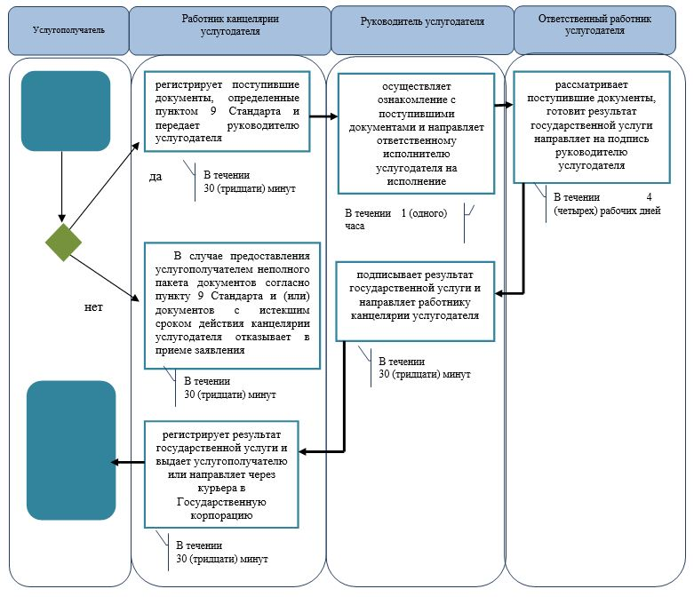

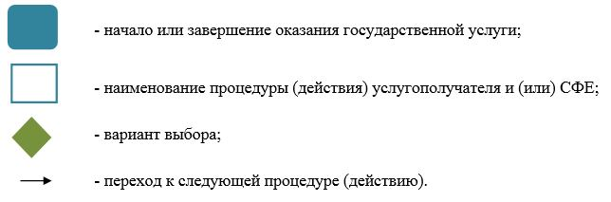

Приложение 3 к регламенту государственной услуги "Прием документов и выдача направлений на предоставление отдыха детям в загородных и пришкольных лагерях отдельным категориям обучающихся и воспитанников государственных учреждений образования"
Диаграмма функционального взаимодействия при оказании государственной услуги через Государственную корпорацию

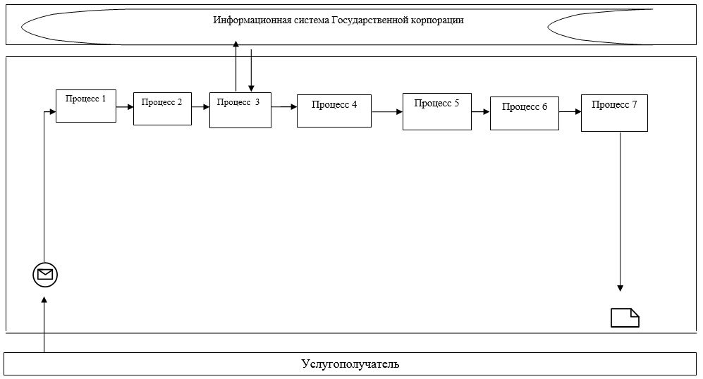

Таблица. Условные обозначения

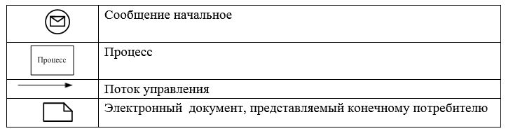

© 2012. РГП на ПХВ «Институт законодательства и правовой информации Республики Казахстан» Министерства юстиции Республики Казахстан

